GOBERNACIÓN DEL VALLE DEL CAUCA ·
Línea base de afectación del sector turístico y agroturístico
Valle del Cauca · sismo del 10 de agosto de 2026
Documento de insumo para la propuesta de la UCEVA y universidades aliadas a la convocatoria de subvenciones de ICETEX, en el marco del proyecto de innovación en destinos turísticos y agrícolas con enfoque de agroturismo.
1.839 negocios de la cadena de valor del turismo afectados · 62,8 % en nivel crítico o grave · 987 prestadores de alojamiento y atractivo rural inscritos en el Registro Nacional de Turismo.
Corte del censo de afectación: 3 de septiembre de 2026. Registro Nacional de Turismo: vigencia 2026. Elaborado por el Observatorio de Turismo del Valle del Cauca. Documento de agregados municipales: no contiene datos personales ni razones sociales de los establecimientos reportantes.

1. Qué contiene esta línea base y qué no
Este documento responde a tres preguntas concretas del equipo formulador: cuántos prestadores turísticos y agroturísticos resultaron afectados y dónde, de qué tipo fue la afectación y cuánto empleo quedó comprometido, y qué municipios están priorizados para la reactivación turística.

Las dos fuentes
- Censo de afectación empresarial de la Gobernación del Valle. 15.645 reportes recibidos con corte al 3 de septiembre de 2026, de los que quedan 14.873 establecimientos únicos tras retirar 772 dobles notificaciones. Es un censo por autorreporte: recoge al negocio que diligenció el formulario, tenga o no registro formal.
- Registro Nacional de Turismo (RNT), vigencia 2026 para el Valle del Cauca. 7.709 prestadores vigentes en 41 municipios. Es el registro de la oferta formal y se renueva cada año.

Lo que estas fuentes no permiten decir
Conviene dejarlo escrito antes de las cifras, porque condiciona cómo se usan:
- El censo no pregunta si el negocio es agroturístico, ni su tipo de prestador. Por eso no existe una cifra de «fincas agroturísticas afectadas»: lo que sí se puede hacer es cruzar, por municipio, dónde está la oferta rural formal y dónde se concentró el daño.
- Las dos bases no comparten identificador —el RNT no trae NIT—, así que el emparejamiento establecimiento por establecimiento solo alcanza al 5,2 % de los reportes turísticos. El cruce que sostiene este documento es municipal, y cubre 41 de los 42 municipios.
- Las pérdidas y el empleo se declaran en rangos, no en cifras exactas. Por eso las pérdidas se reportan como cota inferior y el empleo como intervalo. Ninguna de las dos debe citarse como un valor puntual.
- El censo mide quién reportó, no quién fue afectado. Un municipio con pocos reportes puede haber tenido poca difusión del formulario y no poco daño.
Tratamiento de datos. El censo contiene datos personales de los reportantes. Este documento se construyó únicamente con agregados municipales y no incluye nombre, documento, teléfono, correo, NIT, dirección, barrio ni razón social. La entrega de cualquier listado nominal requiere verificar la autorización de tratamiento en los términos de la Ley 1581 de 2012.

2. Resumen de la línea base
Las cifras de referencia del diagnóstico, en una sola tabla. Cada una se desarrolla en los capítulos siguientes.
Indicador | Valor | Base y lectura
Oferta turística formal (RNT vigente 2026) | 7.709 | prestadores
De ella, alojamiento o atractivo en suelo rural | 987 | prestadores · 12,8 % del registro
Capacidad instalada de esa oferta rural | 16.762 | camas en 6.782 habitaciones
Municipios con oferta rural inscrita | 38 | de 42
Negocios de la cadena turística afectados | 1.839 | 12,4 % del censo empresarial
En nivel crítico o grave | 1.154 | 62,8 % de los turísticos
Sin poder operar | 552 | 35,5 % de los que informan
Negocios turísticos con empleo comprometido | 1.161 | 81,0 % de los 1.434 que responden
Empleos comprometidos en el sector | 3.281 – 10.275 | intervalo; la encuesta pregunta por rangos
Pérdidas declaradas por el sector | $18.470 millones | cota inferior; 89 reportes sin techo declarado
Unidades agropecuarias afectadas | 185 | 64,3 % en crítico o grave
Pérdidas declaradas por el sector agropecuario | $2.515 millones | cota inferior
Censo de afectación con corte al 3 de septiembre de 2026, depurado de doble notificación. Registro Nacional de Turismo vigencia 2026.

3. La oferta agroturística formal del Valle
El RNT no tiene una categoría llamada «agroturismo». Sí tiene subcategorías que describen alojamiento y atractivos en suelo rural, y ese conjunto es el mejor proxy disponible de la base formal sobre la que un proyecto de agroturismo puede trabajar. Se usa aquí declarándolo como proxy.
Subcategoría del RNT | Prestadores | % del proxy rural
Fincas turísticas (alojamiento rural) | 883 | 89,5 %
Glamping | 48 | 4,9 %
Centro vacacional | 23 | 2,3 %
Campamento | 20 | 2,0 %
Albergue | 9 | 0,9 %
Parque de ecoturismo | 4 | 0,4 %

Son 987 prestadores, el 12,8 % del registro turístico del departamento, repartidos en 38 municipios. Declaran 16.762 camas en 6.782 habitaciones. Las fincas turísticas de alojamiento rural son 89,5 % de ese universo: el agroturismo del Valle es, ante todo, alojamiento en finca.
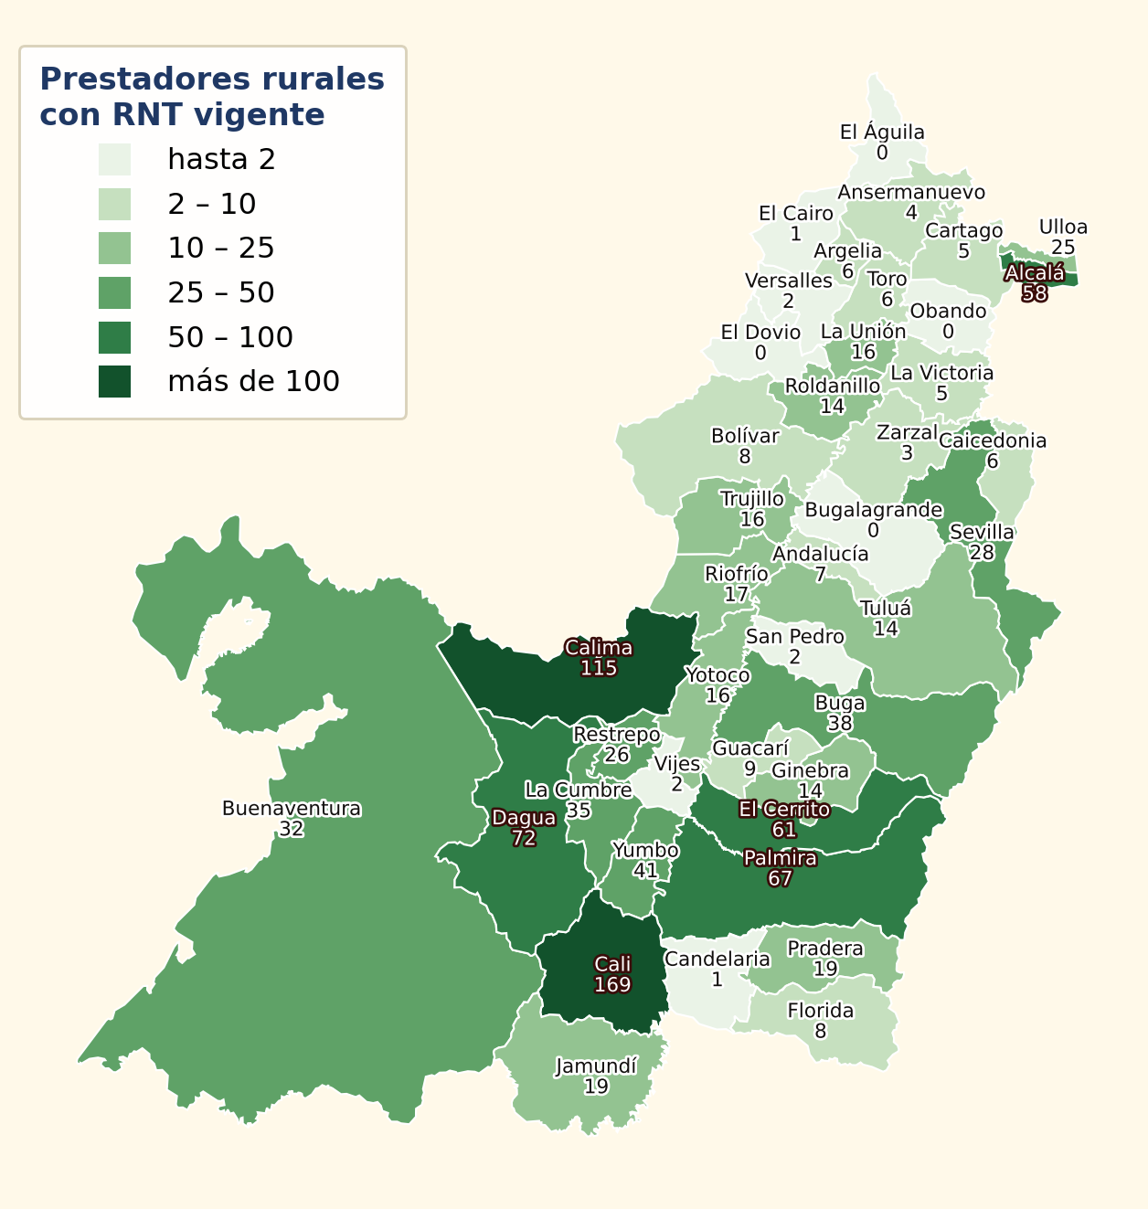
Figura 1. Prestadores de alojamiento y atractivo rural con RNT vigente 2026, por municipio. Geometría: Marco Geoestadístico Nacional (DANE).

Dónde se concentra
Municipio | Prestadores rurales | % de su oferta formal | Camas
Cali | 169 | 3,8 % | 1.811
Calima (El Darién) | 115 | 42,9 % | 3.117
Dagua | 72 | 67,9 % | 1.287
Palmira | 67 | 14,5 % | 1.212
El Cerrito | 61 | 41,2 % | 1.217
Alcalá | 58 | 65,9 % | 1.292
Yumbo | 41 | 27,7 % | 702
Buga | 38 | 12,3 % | 512

El conteo absoluto premia a los municipios grandes. Para un proyecto de agroturismo importa igual o más qué proporción de la oferta formal de cada municipio es rural, porque eso describe la vocación del territorio:
Municipio | % rural de su oferta | Rurales | Total RNT
Ulloa | 80,6 % | 25 | 31
Riofrío | 70,8 % | 17 | 24
Dagua | 67,9 % | 72 | 106
Alcalá | 65,9 % | 58 | 88
Trujillo | 61,5 % | 16 | 26
Restrepo | 56,5 % | 26 | 46
Yotoco | 55,2 % | 16 | 29
La Cumbre | 54,7 % | 35 | 64
Solo municipios con 10 o más prestadores inscritos: por debajo de ese umbral el porcentaje describe a dos o tres establecimientos y no al territorio.

4. Afectación de la cadena de valor del turismo
La cadena de valor del turismo se define, en el censo, como los sectores «Alojamiento y servicios de comida» y «Transporte y almacenamiento»: 1.839 establecimientos, el 12,4 % de todo el censo empresarial del departamento.

Tipo de afectación
Qué se dañó | Establecimientos | % de los que informan
Infraestructura, maquinaria o equipos | 1.230 | 73,0 %
Reducción de clientes, pedidos o ventas | 767 | 45,5 %
Inventarios o mercancías | 650 | 38,6 %
Proveedores, logística o servicios públicos | 296 | 17,6 %

El daño del sector es físico antes que comercial: 73,0 % reporta daño en infraestructura, maquinaria o equipos, por encima del 68,2 % del conjunto de la economía. Un hotel, una finca turística o un restaurante no vive de la mercancía en bodega sino del inmueble y de la dotación, y eso define qué tipo de alivio sirve.
Selección múltiple: los porcentajes no suman 100. Base: 1.686 establecimientos turísticos que respondieron la pregunta.

Continuidad del negocio
Estado de operación | Establecimientos | % de los que informan
Opera normalmente | 381 | 24,5 %
Opera parcialmente | 624 | 40,1 %
No puede operar | 552 | 35,5 %

75,5 % de la cadena turística no ha recuperado su operación normal. El cierre total pesa 6,6 puntos más que en el conjunto de la economía (35,5 % frente a 28,9 %). El cuello de botella del sector no es vender: es volver a abrir.

Empleo comprometido
De los 1.434 negocios turísticos que responden la pregunta de empleo, 1.161 declaran al menos un puesto afectado o en riesgo (81,0 % de esa base, 63,1 % del total de 1.839 afectados). Sumando los rangos declarados, el empleo comprometido está entre 3.281 y 10.275 puestos.
El empleo está pulverizado: 82,8 % de los establecimientos turísticos afectados son microempresas. Son muchísimas unidades con pocos empleos cada una, no unas pocas empresas grandes, y eso determina el número de operaciones de un programa de reactivación más que su monto total.

Qué tipo de negocio turístico resultó afectado
El formulario no pregunta el tipo de prestador. El tipo se deduce de palabras del nombre comercial, lo que permite tipificar 697 de los 1.839 establecimientos. La distribución es orientativa, no censal:
Tipo de negocio | Establecimientos | % de lo tipificable | % crítico o grave
Restaurantes y comidas | 303 | 43,5 % | 62,4 %
Alojamiento | 138 | 19,8 % | 68,8 %
Cafes, panaderias y heladerias | 98 | 14,1 % | 56,1 %
Bares y entretenimiento nocturno | 85 | 12,2 % | 55,3 %
Transporte de pasajeros | 28 | 4,0 % | 57,1 %
Atractivos y recreacion | 18 | 2,6 % | 72,2 %
Agencias y operadores turisticos | 14 | 2,0 % | 71,4 %
Eventos y banquetes | 13 | 1,9 % | 84,6 %
979 nombres no traen ninguna palabra reconocible y 163 están registrados a nombre de una persona natural; quedan fuera de la tabla. Incorporar el tipo de prestador al formulario cerraría este vacío para futuras mediciones.
5. Afectación del sector agropecuario
El censo registra 185 unidades del sector «Agricultura, ganadería, caza, silvicultura y pesca» con reporte de daño. Es un universo pequeño frente al turístico, pero relevante para el proyecto porque es el otro lado de la cadena agroturística.
Indicador del sector agropecuario | Valor | Base
Unidades con reporte de daño | 185 | censo empresarial
En nivel crítico o grave | 119 | 64,3 % de las 185
Sin poder operar | 34 | 23,6 % de 144 que informan
Con empleo comprometido | 101 | 71,6 % de 141 que responden
Empleos comprometidos | 281 – 822 | intervalo
Pérdidas declaradas | $2.515 millones | cota inferior
Por municipio, la afectación agropecuaria se concentra donde también hay daño turístico, lo que refuerza la pertinencia de una intervención integrada:
Municipio | Agropecuarias afectadas | En crítico o grave | Negocios turísticos afectados
Cali | 47 | 27 | 738
Argelia | 15 | 2 | 21
Sevilla | 14 | 12 | 77
Roldanillo | 14 | 10 | 119
La Unión | 12 | 8 | 47
La Cumbre | 8 | 8 | 11
Cartago | 8 | 7 | 96
Alcalá | 6 | 4 | 40
Caicedonia | 5 | 3 | 39
Yumbo | 5 | 3 | 37
El censo empresarial recoge unidades productivas que diligenciaron el formulario, no predios. No sustituye un censo agropecuario y debe leerse como indicio de dónde mirar, no como medición del daño al campo.
6. Municipios priorizados para la reactivación turística

Los seis priorizados por la Gobernación
La Gobernación ya definió seis municipios para la reactivación del sector turístico. Esta es su situación según la línea base:
Municipio | Negocios turísticos afectados | % crítico o grave | Empleo comprometido | Pérdidas (cota inferior) | Prestadores rurales
Roldanillo | 119 | 72,3 % | 176 – 710 | $1.435 M | 14
Buenaventura | 143 | 69,9 % | 321 – 1.100 | $1.715 M | 32
Sevilla | 77 | 76,6 % | 115 – 475 | $435 M | 28
Cartago | 96 | 37,5 % | 99 – 405 | $445 M | 5
La Unión | 47 | 59,6 % | 40 – 170 | $320 M | 16
Zarzal | 29 | 34,5 % | 16 – 70 | $125 M | 3

Un criterio adicional para el enfoque agroturístico
Esos seis se priorizaron por daño turístico. Un proyecto de agroturismo necesita además que haya base rural sobre la cual trabajar, así que la línea base propone un índice explícito y reproducible con tres componentes de igual peso:
- Vocación rural: prestadores de alojamiento o atractivo rural con RNT vigente.
- Daño declarado: negocios de la cadena turística que reportaron afectación.
- Severidad: porcentaje de esos negocios en nivel crítico o grave, contabilizado solo cuando el municipio tiene al menos 10 reportes.
Cada componente se lleva a una escala de 0 a 100 dividiendo por el máximo departamental, para que ninguno domine por su unidad de medida. Los pesos son discutibles y por eso quedan escritos: con otros pesos el orden cambia, y el archivo de datos que acompaña este documento permite recalcularlo.
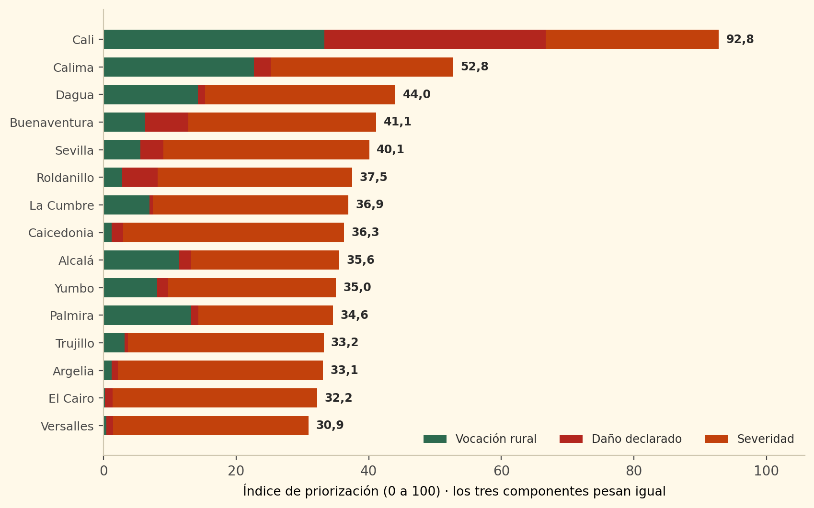
Figura 2. Índice de priorización agroturística, abierto en sus tres componentes. Los quince primeros municipios.
# | Municipio | Índice | Prestadores rurales | Turísticos afectados | % crít. o grave
1 | Cali | 92,8 | 169 | 738 | 64,4 %
2 | Calima (El Darién) | 52,8 | 115 | 56 | 67,9 %
3 | Dagua | 44,0 | 72 | 24 | 70,8 %
4 | Buenaventura | 41,2 | 32 | 143 | 69,9 %
5 | Sevilla | 40,1 | 28 | 77 | 76,6 %
6 | Roldanillo | 37,5 | 14 | 119 | 72,3 %
7 | La Cumbre | 36,9 | 35 | 11 | 72,7 %
8 | Caicedonia | 36,3 | 6 | 39 | 82,1 %
9 | Alcalá | 35,6 | 58 | 40 | 55,0 %
10 | Yumbo | 35,0 | 41 | 37 | 62,2 %
11 | Palmira | 34,6 | 67 | 24 | 50,0 %
12 | Trujillo | 33,2 | 16 | 11 | 72,7 %

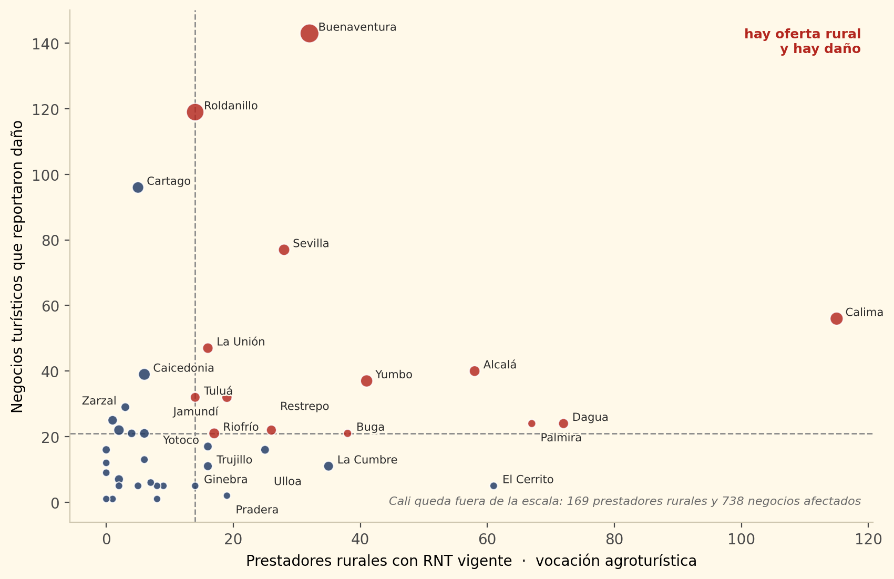
Figura 3. Vocación agroturística frente a daño turístico declarado. El tamaño del punto es proporcional a las pérdidas declaradas. Cali queda fuera de la escala y se indica en la nota de la figura.

Lectura
El cuadrante que interesa al proyecto es el superior derecho: municipios donde hay oferta rural formal sobre la cual construir y donde el daño declarado justifica intervenir. Allí aparecen Calima (El Darién), Dagua, Alcalá, Sevilla, Buenaventura y Yumbo.
De los seis priorizados por la Gobernación, Roldanillo, Buenaventura y Sevilla quedan también entre los diez primeros de este índice. En cambio Cartago, en el puesto 26 y Zarzal, en el puesto 29 tienen daño turístico alto con muy poca oferta rural inscrita (5 prestadores en Cartago y 3 prestadores en Zarzal). Eso no los excluye del proyecto, pero sugiere que allí el componente agroturístico sea de creación de oferta y no de recuperación de la existente.
Ulloa, Riofrío y Trujillo merecen atención aparte: son los municipios cuya oferta formal es más rural del departamento (80,6 %, 70,8 % y 61,5 % respectivamente), con daño declarado moderado. Son candidatos naturales para el componente de innovación en destino, más que para el de reparación.

7. Qué le falta a esta línea base
El diagnóstico del proyecto puede apoyarse en lo anterior, pero conviene que el levantamiento propio cubra los vacíos que las fuentes oficiales no resuelven. Cinco, en orden de importancia para un proyecto de agroturismo:
- Identificación del prestador agroturístico. Ni el censo ni el RNT permiten separar la finca que hace agroturismo de la vivienda turística rural que solo arrienda. Un instrumento propio que pregunte por actividad agropecuaria asociada al servicio turístico resolvería la pregunta central del proyecto.
- Código RNT en el reporte de afectación. Hoy las dos bases solo se pueden comparar por municipio. Un campo de RNT en el formulario permitiría medir la afectación del registro establecimiento por establecimiento.
- Daño en el activo productivo agrícola. El censo empresarial mide la unidad de negocio, no el cultivo, el suelo ni la infraestructura de riego. El proyecto necesita ese dato para el componente agrícola.
- Cobertura del sur del departamento. Florida, Candelaria y Pradera suman 4 reportes turísticos entre los tres. Antes de concluir que no hubo daño hay que verificar cómo se difundió el formulario.
- Línea base de demanda. Todo lo anterior describe la oferta y su daño. No hay medición de visitantes, ocupación ni gasto antes y después del sismo, que es lo que permitiría evaluar la recuperación del destino.

8. Fuentes y trazabilidad
- Censo de afectación empresarial, Gobernación del Valle del Cauca. Corte 3 de septiembre de 2026. 15.645 reportes recibidos, 14.873 establecimientos únicos tras depurar 772 dobles notificaciones mediante identificadores fuertes.
- Registro Nacional de Turismo, Valle del Cauca, vigencia 2026. 7.709 prestadores vigentes.
- Informe de la Secretaría de Desarrollo Económico, Competitividad y Fomento del Empleo presentado al Consejo de Gobierno del 15 de septiembre de 2026. Los indicadores departamentales de este documento reproducen los de ese informe con diferencias menores a un punto porcentual en severidad y continuidad operativa.
- Geometría municipal: Marco Geoestadístico Nacional, DANE.

Todas las cifras de este documento se generan desde los scripts del Observatorio de Turismo (agroturismo.py, perfil_turismo.py, cruce_rnt_0903.py) y el archivo agroturismo_municipal.csv acompaña al documento con la tabla municipal completa de los 42 municipios, para que el equipo formulador pueda recalcular el índice con otros pesos o filtrar por otros criterios.

